# AMD

## 规范说明

专门用于浏览器端, 模块的加载是异步的

## 基本语法

### 定义暴露模块

//定义没有依赖的模块

define(function(){

return 模块

})

//定义有依赖的模块

define(['module1', 'module2'], function(m1, m2){

return 模块

})

### 引入使用模块

require(['module1', 'module2'], function(m1, m2){

使用m1/m2

})

# 项目

## 项目结构

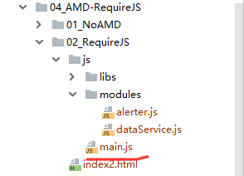

## 模块

### 定义依赖模块

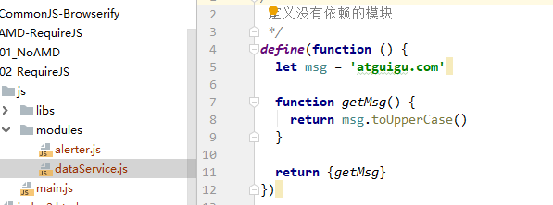

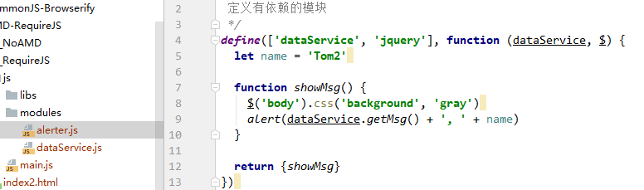

### Main.js引入（后期）

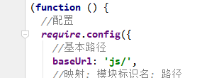

### 第三方库引入

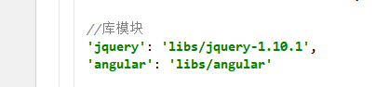

## 页面使用模块:

